МИНИСТЕРСТВО ОБРАЗОВАНИЯ РЕСПУБЛИКИ БЕЛАРУСЬ
БЕЛОРУССКИЙ ГОСУДАРСТВЕННЫЙ УНИВЕРСИТЕТ

Выпускная работа по
«Основам информационных технологий»

Магистрантка
Центра проблем развития образования
Демидович Александра
Руководители:
доцент Краснова Татьяна Ивановна,
Позняков Андрей Михайлович

Минск – 2008 г.

Оглавление
Оглавление 2
Список обозначений ко всей выпускной работе 3
Реферат на тему «Применение ИТ в педагогических исследованиях» 4
Введение 4
Глава 1 (обзор литературы) 6
Глава 2 (методика исследования) 12
Глава 3 (основные результаты) 16
Глава 4 (обсуждение результатов) 19
Заключение 21
Список литературы к реферату 22
Предметный указатель к реферату 23
Интернет ресурсы в предметной области исследования 24
Действующий личный сайт в WWW (гиперссылка) 26
Граф научных интересов 27
Презентация магистерской диссертации 28
Список литературы к выпускной работе 37
Приложение 39

Список обозначений ко всей выпускной работе

ИТ – информационные технологии
НИТ – новые информационные технологии
КТ – компьютерные технологии
КИТ – компьютерные информационные технологии
ПК – персональный компьютер
ИОТ – информационные образовательные технологии
ИТО – информационные технологии обучения
ИП – информационный подход
ЗУН – знания, умения и навыки
ГИС – глобальные информационные сети
ЭВМ – электронно-вычислительная машина
т.е. – то есть
т.к. – так как
т.д. – так далее
и др. – и другое

Реферат на тему «Применение ИТ в педагогических исследованиях»

Введение
Последние десятилетия ХХ века отмечены событиями, существенным образом трансформировавшими современную социокультурную реальность. Речь идет об активном вхождении в жизнь общества новейших информационных технологий (ИТ). Начиная с середины 60-х годов западными социологами и социальными философами активно обсуждается вопрос о вступлении наиболее развитых стран в качественно иную стадию социального развития, охарактеризованную ими как постиндустриальное или информационное общество, главным отличающим критерием которого является определяющая роль ИТ во всех сферах жизнедеятельности людей. В настоящее время большинство из предсказанных теоретиками событий обрели свое реальное воплощение, выразившееся в бурном развитии средств массовой коммуникации, в особенности телевидения, в создании и широком распространении персональных компьютеров (ПК), в построении глобальных информационных сетей (ГИС), в разработке технологий виртуальной реальности и других технологических инновациях. В своей совокупности, эти достижения коренным образом изменили жизнь общества, не только выдвинув на передний план информационную деятельность, т.е. деятельность, связанную с производством, потреблением, трансляцией хранением информации, но и усложнив и трансформировав мир так, что осмыслить его в рамках традиционных подходов стало довольно затруднительно.
ИТ настолько глубоко проникли в жизнь людей, что вычленить их из общего мировоззренческого и культурологического контекста уже не представляется возможным.
Глубокие преобразования, происходящие в нашем обществе, всё более остро выдвигают на первый план задачи развития среди прочих наук педагогики, как науки, закладывающий моральный и интеллектуальный фундамент будущего. Педагогика возникла и развивается под влиянием объективных потребностей общества в соответствующей подготовке подрастающих поколений к жизни и трудовой деятельности. Её плодотворное развитие может происходить только при условии творческого переосмысления накопленного ею теоретического и практического опыта, т.е. в процессе исследовательской деятельности.
Известно, что педагогические исследования опираются, прежде всего, на конкретные факты, которые можно получить только в ходе наблюдений и проведения экспериментов. Современной тенденцией в сфере исследований является повышение качества и количества анализа поступающей в ходе исследования информации.
Деятельность отдельных людей, групп, коллективов и организаций сейчас все в большей степени начинает зависеть от их информированности и способности эффективно использовать имеющуюся информацию. Прежде чем предпринять какие-то действия, необходимо провести большую работу по сбору и переработке информации, ее осмыслению и анализу. Отыскание рациональных решений в педагогической науке требует сегодня обработки больших объемов информации, что подчас невозможно без привлечения специальных технических средств.
Стремительно развивающийся процесс информатизации всех сфер жизни общества делает возможным поднять на новый уровень организацию и качество исследовательской работы в педагогике.
Многие годы педагогические исследования приравнивались к сугубо теоретизированным и аналитическим, но стремление к внедрению теоретических результатов в практическую деятельность педагога привело к необходимости статистической и математической обработки данных. Применение ИТ в педагогических исследованиях –– одна из наиболее слабо освещённых в информационном плане тем, требующая тщательной и глубокой разработки.
Таким образом, в условиях массового внедрения вычислительной техники во все сферы человеческой деятельности умение использовать ПК, современные ИТ в своей профессиональной и научной деятельности является обязательным условием профессиональной подготовки любого специалиста, а тем более специалиста в области педагогической науки и практики.

Глава 1 (обзор литературы)
Любое педагогическое исследование состоит из определённых этапов или частей. Можно выделить два этапа научного исследования: эмпирический и теоретический. Теоретический этап исследования связан с глубоким анализом факторов, с проникновением в сущность исследуемых явлений, с познанием и формулировкой в качественной и количественной форме законов, построением педагогических моделей, т.е. с объяснением явлений. Эмпирический этап связан с получением и первичной обработкой исходного фактического материала. Далее осуществляется прогнозирование возможных событий или изменений в изучаемых явлениях или процессах, вырабатываются принципы, рекомендации о практическом воздействии на эти явления.
Мы можем отметить, что научное исследование в каждом цикле совершает, движение от эмпирии к теории и от теории к проверяющей её практике.
Согласно подходу Ю. З. Кушнер, можно условно выделить пять этапов конструирования логики педагогического исследования. ИТ могут быть успешно применены практически на каждом из приведенных ниже этапе. Рассмотрим данные этапы, а также возможности компьютера при их осуществлении.
Первый этап — стадия накопления знаний и фактов. На этой стадии осуществляются следующие процедуры:
• выбор проблемы и темы исследования, обоснование её актуальности, уровня разработанности;
• ознакомление с теорией и историей вопроса и изучение научных достижений в данной и смежных областях;
• изучение практического опыта учебных заведений и лучших педагогов, связанного с данной проблематикой;
• определение объекта, предмета, цели и задач исследования.
Использование компьютера на стадии накопления знаний и фактов связано с применением теоретических методов исследования. Сюда принято относить анализ педагогической литературы, архивных материалов, документации и продуктов деятельности; праксимические методы (анализ процесса практической деятельности, хронометрия, профессиография, метод независимых характеристик); прогнозирование, проектирование, моделирование и др.
Изучение литературы даёт возможность узнать, какие стороны проблемы уже достаточно изучены, по каким ведутся научные дискуссии, что устарело, а какие вопросы ещё не исследованы. Мы видим здесь несколько возможностей использования компьютера. Во-первых, это поиск литературы:
а) в электронном каталоге реальной библиотеки, а также упрощённый способ заказа литературы через внутреннюю сеть библиотеки (такая система функционирует в Национальной Библиотеке Республики Беларусь и других специализированных библиотеках республики);
б) в Internet с применением браузеров типа Internet Explorer, Netscape Navigator и использованием различных поисковых машин и метопоисковых систем, как Yandex.ru, Rambler.ru, Mail.ru, Aport.ru, Google.ru, Metabot.ru, Search.com, Yahoo.com, Ixquik.com, Metacrowler.com, Lycos.com и т.д. Они позволяют проверить наличие информации в сети, а также просмотреть при желании отдельные документы.
На сегодняшний день через Internet из русскоязычных ресурсов доступны электронные версии многих белорусских и российских газет и журналов, посвящённых вопросам воспитания и образования; базы рефератов, диссертаций, курсовых и дипломных работ; энциклопедии, электронные толковые словари, виртуальные учебники по некоторым предметам высшей школы для дневной и дистанционной формой обучения; информация о некоторых важных событиях и мероприятиях в сфере педагогической науки и образования. Интерес представляют собой электронные библиотеки, как например Российская Государственная Библиотека www.rsl.ru, Электронная Библиотека Института Философии РАН www.philosophy.ru/library, Научная Электронная Библиотека www.elibrary.ru, а также системы поиска книг в электронных библиотеках www.gpntb.ru, www.sigla.ru. Internet предоставляет также возможность для общения и обмена мнениями среди исследователей на форумах, как, например, на Молодёжном Научном Форуме www.mno.ru/forum, также www.scientific.ru, педагогический форум http://eureka.ok.club.org.
К сожалению, в Internet не вполне адекватно представлена информация и материалы научных и научно-практических конференциях и результатах последних научных исследований в сфере педагогики. Часто возникаю проблемы с поиском необходимой информации в связи с неточной индексацией и тематической сортировкой документов. Этого можно было бы избежать, если разработать единые требования для представления научной информации в электронном варианте.
Одним из серьёзных препятствий для проведения исследований с применением ЭВМ является тот факт, что подавляющее большинство серьёзных научных педагогических работ продолжает издаваться на бумажных носителях и хранится не в виртуальных библиотеках, а в обычных реальных публичных и специализированных библиотеках, что, естественно, ограничивает доступ к ним, усложняет поиск и обработку информации.
Компьютер может использоваться в работе с литературой в ходе:
• составления библиографии — составления перечня источников, отобранных для работы в связи с исследуемой проблемой;
• реферирования — сжатого изложения основного содержания работы;
• конспектирования — ведения более детальных записей, основу которых составляют выделение главных идей и положений работы;
• аннотирования — краткой записи общего содержания книг или статей;
• цитирования — дословной записи выражений, фактических или цифровых данных, содержащихся в литературном источнике.
Если бы вся необходимая литература была представлена в цифровом варианте, все данные операции можно было бы выполнять с применением текстовых редакторов (типа Microsoft Word) и некоторых его встроенных функций частично или полностью автоматически. Но даже в случаях представления информации на бумажных носителях, компьютер служит для исследователя надёжным накопителем информации исследования и помогает в осуществлении всех вышеназванные операции, хотя значительная часть времени (при отсутствии сканера) тратится на ввод информации в память ЭВМ. Используя сканер и систему автоматического распознавания текста (например, Abby Fine Reader) такая операция осуществляется за более короткие сроки.
Ещё один аспект применения компьютера в педагогическом исследовании при работе с литературой это – возможность автоматического перевода текстов с помощью PROMT XT и других подобных программ или с использованием электронных словарей типа Abby Lingvo 7.0.
Второй этап — стадия теоретического осмысливания фактов –– включает в себя следующие подэтапы:
• выбор методологии — исходной концепции, опорных теоретических идей, положений;
• построение гипотезы исследования;
• выбор методов исследования и разработка методики исследования.
На данном этапе компьютер возможно использовать для систематизации информации, ведения педагогических дневников, избавляя его от неизбежного многократного переписывания материала при его упорядочивании, перекомпоновки и редактировании. Он также может использоваться в планировании процесса исследования, хранить и вовремя предоставлять информацию о сроках проведения того или иного мероприятия, конференции, встречи или деловой переписки, имеющей отношение к исследованию. С этим хорошо справляется система управления Microsoft Outlook.
Третий этап — опытно-экспериментальная работа –– включает такие подэтапы, как:
• построение гипотезы исследования –– теоретической конструкции, истинность которой предстоит доказать;
• организация и проведение констатирующего эксперимента;
• организация и проведение уточняющего эксперимента;
• проверка гипотезы исследования;
• организация и проведение преобразующего эксперимента;
• окончательная проверка гипотезы исследования;
• формулировка выводов исследования.
На этапе опытно-экспериментальной работе компьютер также играет важную роль как средство подготовки и проведения эксперимента, а также обработки промежуточных и конечных результатов исследования.
В ходе опытно-экспериментальной работы исследователь периодически прибегает к сбору и обработке информации о состоянии предмета исследования и происходящих в нём изменениях. Только при наличии такой информации возможно построение гипотезы исследования и проверка её в ходе эксперимента.
Компьютер применим на данном этапе исследовательской работы:
- для фиксации информации о предмете;
- для обработки полученной информации.
Фиксация данных педагогического исследования на его опытно-экспериментальной стадии осуществляется как правило в форме рабочего дневника исследователя, протоколов наблюдений, фотографий, кино- и видеодокументов, фонограмм (записей бесед, интервью и т. д.). Благодаря развитию мультимедийных технологий компьютер может осуществлять сегодня сбор и хранение не только текстовой, но и графической и звуковой информации об исследованиях. Для этого применяются цифровые фото- и видеокамеры, микрофоны, а также соответствующие программные средства для обработки и воспроизведения графики и звука (например, Microsoft Звукозапись, Media Player Classic, ACD See, PhotoShop и др.). Запись и хранение информации в этом случае рациональнее производить на CD-R, CD-RW, DVD-R, DVD-RW с помощью устройства CD- и DVD-Writer, либо хранить её на жёстком диске компьютера. Хранение фотодокументов исследования в цифровом варианте позволяет без особых трудностей использовать их в качестве иллюстраций к статьям в периодических изданиях или к докладам на научных конференциях, симпозиумах и т.д.
Кроме фиксации текстовой, звуковой и графической информации сегодня возможно применение компьютер в процессе сбора эмпирических данных. Чаще всего его используют при проведении анкетирования и тестирования. Стала доступной технология компьютерного и Internet-анкетирования. Она позволяет значительно повысить уровень педагогических исследований, охватить большее число респондентов одного или нескольких учреждения образования в одном или разных районах, а так же снизить трудовые затраты по обработке данных. Один из возможных вариантов оформления анкеты или теста это –– формат HTML. Пользователь получает доступ к информации, заложенной в форме анкеты, привычным для него способом, используя знакомый браузер (например, Internet Explorer). Сама анкета или тест может размещаться как в Интернете, так и на сервере в школьном компьютерном классе или на отдельном компьютере. Что касается ввода и обработки данных, тестовая форма может содержать встроенную систему ввода данных, используя которую оператор вводит коды ответов на вопросы анкеты.
Система осуществляет контроль ввода данных (чтобы избежать ошибок). Ввод первичных данных каждой анкеты завершается нажатием кнопки, после чего данные добавляются в специальный файл и становятся доступными для статистической обработки.
Затем для передачи результатов анкетирования или тестирования программа производит активизацию почтовой программы, установленной на компьютере по умолчанию. Автоматически формируется письмо, на электронный адрес лица, заинтересованного в получении результатов анкеты. Программа автоматически формирует текстовый файл, содержащий в специальном формате результат заполнения анкеты, и в случае активного подключения к Internet происходит соединение и немедленная отправка данных на электронный почтовый адрес.
Четвертый этап — анализ и оформление результатов педагогического исследования –– включает:
• обоснование заключительных выводов и практических рекомендаций;
• научный доклад, статьи, учебно-методические пособия, монографии, книги;
• плакаты, диафильмы, кинофильмы по теме исследования.
Анализ полученных результатов может осуществляется с помощью программ математической статистики и статистическими пакетами (см. Глава 2.) таких, как STADIA, STATGRAPHICS, SPSS, STATISTICA.
Необходимо также отметить возможность использования для статистической обработки данных табличного редактора Microsoft Excel. Данный редактор позволяет заносить данные исследования в электронные таблицы, создавать формулы, сортировать, фильтровать, группировать данные, проводить быстрые вычисления на листе таблицы, используя «Мастер функций». С табличными данными также можно проводить статистические операции, если к Microsoft Excel подключён пакет анализа данных.
Табличный редактор Microsoft Excel с помощью встроенного мастера диаграмм также даёт возможность построить на основании результатов статистической обработки данных различные графики и гистограммы.
Компьютерная техника позволяет зафиксировать большое количество информации в разных формах. За счёт применения произвольных ссылок гипертекст может создать структуры самого разного вида, в том числе и такие, связи, которых первоначально не определены (в этом состоит его преимущество перед базами данных, наполнение которых невозможно без предварительного определения их структуры). Гипертекст допускает определённую гибкость и потому может быть применён для построения моделей разных предметных областей. Поскольку объём материала и его глубину трудно предугадать заранее, жёсткая структура базы данных малоэффективна. Гипертекст с его произвольными связями может оказаться наиболее удобным. Достаточно в этой связи упомянуть, что в глобальной сети Internet он применяется для представления различной информации.
Пятый этап — пропаганда и внедрение результатов исследования –– предполагает:
• выступления на кафедрах, советах, семинарах, научно-практических конференциях, симпозиумах и т.д.;
• публикации в средствах массовой педагогической информации.
На этапе оформления результатов педагогического исследования в виде диссертации, для подготовки научных докладов, статей, учебно-методических пособий, монографий, книг, плакатов по теме исследования могут использоваться уже упоминавшиеся ранее текстовый редактор Microsoft Word и табличный редактор Microsoft Excel.
Для обработки графических изображений и изготовления плакатов подойдут программы типа Microsoft PhotoShop, Corel PHOTO-PAINT, Corel DRAW и др.
Существует возможность публиковать статьи и монографии в Internet с помощью пакета Font Page, используемой для создания Web-страниц.
КТ могут оказать помощь в создании по результатам исследования учебных и воспитательных фильмов, мультфильмов, передач, роликов социальной рекламы для телевидения, обучающих компьютерных программ, игр, интерактивных путешествий и т.д.
Для выступления на кафедрах, советах, семинарах, научно-практических конференциях, симпозиумах для более эффективного воздействия на аудиторию целесообразно применение презентаций графической и текстовой информации, иллюстрирующей доклад, выполненных в программе Microsoft PowerPoint.
Программа Microsoft Office Publisher предлагает для исследователя широкий набор макетов и типов публикаций для создания профессиональных печатных публикаций, веб-публикаций и электронных рассылок.

Глава 2 (методика исследования)
Для обработки количественных данных полученных в ходе анкетирования, тестирования, ранжирования, регистрации, социометрии, интервью, беседы, наблюдений и педагогического эксперимента часто применяются математические и статистические методы исследования.
Методами математической или статистической обработки результатов педагогического эксперимента называются математические приемы, формулы, способы количественных расчетов, с помощью которых количественные показатели, получаемые в ходе эксперимента, можно обобщать, приводить в систему, выявляя скрытые в них закономерности. Речь идет о таких закономерностях статистического характера, которые существуют между изучаемыми в педагогическом эксперименте переменными величинами.
Кроме элементарных операций регистрации, ранжирования и шкалирования, методы статистического анализа позволяют вычислять так называемые элементарные математические статистики, характеризующие выборочное распределение данных, например, выборочное среднее, выборочная дисперсия, мода, медиана и ряд других. Другие методы математической статистики, например дисперсионный анализ, регрессионный анализ, позволяют судить о динамике изменения отдельных статистик выборки. С помощью третьей группы методов — корреляционного анализа, факторного анализа, методов сравнения выборочных данных, можно достоверно судить о статистических связях, существующих между переменными величинами, которые исследуют в данном педагогическом эксперименте.
Методы статистического анализа условно делятся на первичные и вторичные. Первичными называют методы, с помощью которых можно получить показатели, непосредственно отражающие результаты производимых в педагогическом эксперименте измерений. Соответственно под первичными статистическими показателями имеются в виду те, которые применяются в самих психодиагностических методиках и являются итогом начальной статистической обработки результатов психодиагностики. Вторичными называются, методы статистической обработки, с помощью которых на базе первичных данных выявляют скрытые в них статистические закономерности.
Первичные методы статистической обработки: определение выборочной средней величины, выборочной дисперсии, выборочной моды и выборочной медианы.
Вторичные методы обычно включают корреляционный анализ, регрессионный анализ, кластерный анализ, методы сравнения первичных статистик у двух или нескольких выборок.
Сложные статистические расчёты поводятся с помощью специальных программ, приведем примеры некоторых программ и статических пакетов, которые применяются в психолого-педагогических исследованиях, и кратко опишем и основные характеристики и специфику применения.
Универсальные статистические пакеты
Пакет STADIA содержит широкий набор методов анализа данных из всех областей статистики и доступен широкому кругу прикладных специалистов. Для проведения вычислений с помощью этой программы достаточно ввести исходные данные (численные значения наблюдений) в блок редактора данных, имеющего вид таблицы. Все сложные вычисления программа проводит по командам пользователя автоматически. Пакет существует в трех вариантах: study, base и prof, различающихся по объему обрабатываемых массивов.
Пакет STATGRAPHICS –– универсальный многопрофильный пакет с хорошо методически продуманным меню-ориентированным интерфейсом пользователя. Ранние версии пакета являются самыми распространенными в России из западных статистических пакетов. Особо распространены три модификации седьмой версии этого пакета.
Пакет SPSS –– универсальный статистический пакет фирмы SPSS Inc., одного из крупнейших производителей статистического программного обеспечения в мире. Версии системы SPSS написаны для самых популярных платформ –– MC DOS, Windows, OS/2, Macintosh, UNIX, IBM/370, MVS и др. Все они совместимы между собой по принципу работы, командному языку и форматам файлов.
Версия SPSS 7.0 предлагает удобные возможности управления данными, широкий спектр статистических функций, интегрированных графиков и отчетов. Пакет также предлагает: справочную систему, ориентированную на конкретные задачи, глоссарий по научным терминам; набор средств для быстрого доступа к ресурсам программы; возможность обработки неограниченного количества переменных и наблюдений; усовершенствованный доступ к данным и новый 32-разрядный код, обеспечивающий более быструю обработку; обмен с другими приложениями посредством DDE, OLE, ODBC.
SPSS является модульной программой. Базовая система предоставляет пользователям возможности для преобразования данных, функции работы с файлами, описательную статистику, дисперсионный анализ (ANOVA), корреляцию, линейную регрессию, средства построения графиков и подготовки отчетов. Дополнительные модули пакета включают: анализ и конструирование таблиц (Tables), анализ временных рядов (Trends), анализ категорий (Categories), методы углубленного и расширенного статистического анализа (Prof. Stats и ADV Stats и др.).
Пакет SISTAT –– универсальный статистический пакет, содержащий богатый набор статистических методов и отличающийся прекрасными графическими возможностями.
Пакет STATISTICA –– программа всестороннего анализа и добычи данных, получившая наивысшую оценку во всех независимых сравнительных обзорах статистического программного обеспечения, в которых она участвовала, оставляя позади другие статистические пакеты.
Перечислим некоторые особенности системы STATISTICA.
- Интерактивный пользовательский интерфейс
STATISTICA развивалась как интерактивная система анализа данных, рассчитанная на диалоговый режим исследования данных. Этот гибкий интерфейс аналогичен интерфейсу стандартных Windows приложений и поэтому легко осваивается. Как и во всех Windows приложениях, строки меню и различные панели инструментов отображаются в верхней части экрана и могут быть настроены в соответствии с желаниями пользователя.
В зависимости от своих потребностей или предпочтений пользователь может упрощать или усложнять интерфейс STATISTICA, создавая дополнительные кнопки и выводя их на панель управления, настраивая систему под индивидуальный стиль работы.
- Работа с STATISTICA из других приложений
Уникальной особенностью STATISTICA является ее открытость и возможность интеграции с другими приложениями. Вы можете вызывать STATISTICA непосредственно из многих других приложений и языков программирования (например, C++, Java и др.).
- Поддержка многозадачного режима
Возможно открытие одновременно несколько копий системы STATISTICA, каждая из которых выполняет различные типы анализа, например, Дисперсионный анализ или Общий дискриминантный анализ и др. Модули анализа могут быть открыты одновременно; каждый из них может работать с одним и тем же или различными файлами данных.
Можно открыть несколько исходных файлов данных одновременно и проводить анализ как интерактивно, так и автоматически.
- Интерфейс, ориентированный на Web
Система STATISTICA поддерживает Web-технологии, «вывод» и «ввод» в STATISTICA можно осуществлять через Web, STATISTICA предоставляет методы для построения сложных автоматизированных систем, работающих с данными из внешних источников, проводить анализ и обновлять содержание HTML-страниц на Web-сервере.
- Методы визуализации
Одна из особенностей STATISTICA – наглядность представления графических результатов и всесторонние средства визуального анализа, включая интерактивное закрашивание и вращение.
STATISTICA предоставляет сотни двумерных и трехмерных графиков, включая графики взаимодействий, профили функции желательности, тернарные графики, категоризованные графики, матричные графики, пиктограммы, мозаики, лица Чернова, диаграммы Вороного, составные графики и многие другие, специально предназначенные для проведения дисперсионного и дискриминантного анализа. Уникальный инструмент Интерактивное закрашивание позволяет проводить визуальный анализ результатов, например, дискриминантного анализа, добиваясь более точной дискриминации групп.
Параметры графиков в STATISTICA доступны с помощью STATISTICA Visual Basic или любого другого совместимого языка программирования, что открывает практически неограниченные возможности настройки. Такие графики могут быть добавлены в интерфейс системы STATISTICA и запускаться с помощью кнопок, выведенных на панель инструментов или командами меню.
- Полнота реализации методов дисперсионного анализа
STATISTICA – это в настоящее время единственный пакет на рынке статистического программного обеспечения, который использует как сверхпараметризованную модель, так и модель с сигма-ограничением.
Система STATISTICA полностью переведена на русский язык, и громадный объем информации, включая электронное справочное руководство, доступен пользователям. Эта информация содержит общие положения анализа данных, разобранные примеры конкретного анализа и помогает в проведении исследований.
Специализированные пакеты
Пакет ЭВРИСТА предназначен для анализа временных рядов и включает широкий набор возможностей анализа регрессионных зависимостей.
Пакет Мезозавр предназначен для анализа временных рядов и содержит методы сглаживания, спектрального анализа и т.д.
Пакет КЛАСС-МАСТЕР предназначен для кластерного анализа количественных, качественных и логических (типа «да-нет») данных. Пакет может строить логическое описание найденного разбиения на классы.
Пакет САНИ предназначен для анализа и визуализации разнотипных данных, в том числе нечисловой природы. Позволяет представить данные в удобном для восприятия виде, строить группировки, выявлять аномальные наблюдения, поверять гипотезы о независимости и т.д.

Глава 3 (основные результаты)
Сегодня ИТ находят довольно широкое применение в педагогике как науке, а также непосредственно в практике учебно-воспитательного процесса. Наибольшее распространение они получили в таких видах деятельности, как дистанционное обучение, учреждение он-лайновых учебных заведений (в основном за рубежом), помощь в системе управления образованием, создание программ и виртуальных учебников по различным предметам, поиск в сети информации для учебного процесса, компьютерное тестирование знаний учащихся, создание электронных библиотек, формирование единой научной электронной среды, издание виртуальных журналов и газет по педагогической тематике, проведение телеконференций, расширение международного сотрудничества в сфере Internet-образования.
В связи с расширением сферы применения ПК и ИТ, в современном образовании появляются новые термины такие, как «информационная образовательная технология» (ИОТ), «информационная педагогика», «информационная образовательная среда» и т.д. Широкое внедрение ИТ в практику обучения требует разработки соответствующей теории обучения, особой дидактики ИОТ. Использование НИТ особенно актуально в системе современного образования, так как усиливает личностно-развивающий потенциал образовательной среды, раздвигает границы информационного и образовательного пространства.
Информационные технологии обучения –– совокупность методов и технических средств сбора, организации, хранения, обработки, передачи, и представления информации, расширяющей знания людей и развивающих их возможности по управлению техническими и социальными процессами.
Е.И. Машбиц и Н.Ф. Талызина рассматривают информационную технологию обучения как некоторую совокупность обучающих программ различных типов: от простейших программ, обеспечивающих контроль знаний, до обучающих систем, базирующихся на искусственном интеллекте.
В.Ф.Шолохович предлагает определять ИТО с точки зрения ее содержания как отрасль дидактики, занимающуюся изучением планомерно и сознательно организованного процесса обучения и усвоения знаний, в которых находят применение средства информатизации образования.
Содержательный анализ приведенных определений показывает, что в настоящее время существует два явно выраженных подхода к определению ИТО. В первом из них предлагается рассматривать ее как дидактический процесс, организованный с использованием совокупности внедряемых (встраеваемых) в системы обучения принципиально новых средств и методов обработки данных (методов обучения), представляющих целенаправленное создание, передачу, хранение и отображение информационных продуктов (данных, знаний, идей) с наименьшими затратами и в соответствии с закономерностями познавательной деятельностями обучаемых. Во втором случае речь идет о создании определенной технической среды обучения в которой ключевое место занимают используемые информационные технологии.
Таким образом, в первом случае речь идет об ИТ обучения (как процессе обучения), а во втором случае о применении ИТ в обучении (как использование информационных средств в обучении).
ИТО следует понимать как приложение ИТ для создания новых возможностей передачи и восприятия знаний, оценки качества обучения и всестороннего развития личности.
В научно-методической и популярной литературе часто встречается термин новые информационные технологии (НИТ). Это достаточно широкое понятие для различных практических приложений. Прилагательное «новое» в данном случае подчеркивает новаторский, то есть принципиально отличающийся от предшествующего направления технического развития. Их внедрение является новаторским актом в том смысле, что кардинально изменяет содержание различных видов деятельности в организациях, учебных заведениях, быту и т.д.
Используя современные обучающие средства и инструментальные среды, можно создать прекрасно оформленные программные продукты, не вносящие ничего нового в развитие теории обучения. В этом случае можно говорить только об автоматизации тех или иных сторон процесса обучения, о переносе информации с бумажных носителей в компьютерный вариант и т.д.
Говорить же о НИТ обучения можно только в том случае, если:
• она удовлетворяет основным принципам педагогической технологии (предварительное проектирование, воспроизводимость, целеобразования, целостность);
• она решает задачи, которые ранее в дидактике не были теоретически или практически решены;
• средством подготовки и передачи информации обучаемому выступает компьютерная и информационная техника.
Е.И. Машбиц к набору существенных преимуществ использования компьютера в обучении перед традиционными занятиями относит следующее:
1. ИТ значительно расширяют возможности предъявления учебной информации. Применение цвета, графики, звука, всех современных средств видеотехники позволяет воссоздавать реальную обстановку деятельности;
2. КТ позволяют существенно повысить мотивацию студентов к обучению. Мотивация повышается за счет применения адекватного поощрения правильных решений задач;
3. ИКТ вовлекают учащихся в учебный процесс, способствуя наиболее широкому раскрытию их способностей, активизации умственной деятельности;
4. использование ИКТ в учебном процессе увеличивает возможности постановки учебных задач и управления процессом их решения. Компьютеры позволяют строить и анализировать модели различных предметов, ситуаций, явлений;
5. ИКТ позволяют качественно изменять контроль деятельности учащихся, обеспечивая при этом гибкость управления учебным процессом;
6. Компьютер способствует формированию у учащихся рефлексии. Обучающая программа дает возможность обучающимся наглядно представить результат своих действий, определить этап в решении задачи, на котором сделана ошибка, и исправить ее.
Следует отметить и некоторые проблемы связанные с внедрением ИТ в практику обучения: недостаточно развитая у многих учащихся и педагогов информационную культуру и компьютерную грамотность, неготовность самих преподавателей к внедрению НИТ в образовании, неразработанность критериев оценки и минимума знаний в данной области, которыми должны овладеть учащиеся, невозможность доступа к ПК вне учебного заведения у некоторых учеников и т.д.

Глава 4 (обсуждение результатов)
ИТ изучают не только студенты естественнонаучных специальностей, но и экономисты, инженеры, психологи, социологи, педагоги и многие другие специалисты. Поэтому курс информатики и ИТ входит в программу большинства высших учебных заведений, а неотъемлемой его частью становится освоение соответствующего программного обеспечения.
Тем не менее, результаты опросов студентов-гуманитариев показали, что будущие педагоги, психологи, социальные работники, логопеды неоднократно отмечали у себя наличие проблем в преодолении психологического барьера использования КТ в процессе обучения (не менее 75 %). Студенты также отмечают недостаточность знаний по информатике, изучаемой в блоке дисциплин естественно-математического цикла, а также понимание необходимости и ярко выраженное стремление совершенствовать свои информационные умения и навыки практической работы на компьютере (не менее 90%). Таким образом, проблема развития информационной компетентности и культуры специалиста-гуманитария остается открытой.
Исходя из выше сказанного, одной из важнейших задач информатизации образования является формирование информационной культуры специалиста. Уровень сформированности информационной культуры определяется следующими критериями: во-первых, знаниями об информации, информационных процессах, моделях и технологиях; во-вторых, умениями и навыками применения средств и методов обработки и анализа информации в различных видах деятельности; в-третьих, умением использовать современные ИТ в профессиональной (образовательной) деятельности; в-четвертых, мировоззренческим видением окружающего мира как открытой информационной системы.
Уточним также и понятие информационная грамотность. Сама грамотность традиционно до последнего времени относилась к умению читать и писать, выполнение какого-либо дела без ошибок. Однако в современной трактовке понятие грамотность получило более широкое толкование. Например, часто говорят о профессиональной грамотности, т.е. о совокупности ЗУН в какой-нибудь области. Информационная грамотность –– это оптимальные способы обращения со знаками, моделями, данными, информацией и представление их заинтересованному потребителю для решения теоретических и практических задач; механизмы совершенствования технических сред производства, хранения и передачи информации; развитие системы обучения, подготовки человека к эффективному использованию информационных средств, информации и телекоммуникаций. Можно сказать, что информационно культурный, грамотный человек должен уметь осознать, когда и в каких объемах необходима информация, должен быть способен найти, отобрать, систематизировать, интерпретировать и эффективно использовать полученную информацию, уметь взаимодействовать с традиционными и автоматизированными средствами ее хранения.
Важнейшими задачами информационного образования также можно считать:
1) повышение качества подготовки специалистов на основе использования в учебном процессе современных ИТ;
2) применение активных методов обучения, повышение творческой и интеллектуальной составляющих учебной деятельности;
3) интеграция различных видов образовательной деятельности (учебной, исследовательской и т.д.);
4) адаптация ИТО к индивидуальным особенностям обучаемого;
5) разработка НИТ обучения, способствующих активизации познавательной деятельности обучаемого и повышению мотивации на освоение средств и методов информатики для эффективного применения в профессиональной деятельности;
6) обеспечение непрерывности и преемственности в обучении;
7) разработка ИТ дистанционного обучения;
8) совершенствование программно-методического обеспечения учебного процесса;
9) внедрение ИТО в процесс специальной профессиональной подготовки специалистов различного профиля.
В настоящее время в развитии процесса информатизации образования проявляются следующие тенденции:
1) формирование системы непрерывного образования как универсальной формы деятельности, направленной на постоянное развитие личности в течение всей жизни;
2) создание единого информационного образовательного пространства;
3) активное внедрение новых средств и методов обучения, ориентированных на использование информационных технологий;
4) синтез средств и методов традиционного и компьютерного образования;
5) создание системы опережающего образования.
Изменяется также содержание деятельности преподавателя; преподаватель перестает быть просто «репродуктором» знаний, становится разработчиком новой технологии обучения, что, с одной стороны, повышает его творческую активность, а с другой - требует высокого уровня технологической и методической подготовленности. Появилось новое направление деятельности педагога - разработка информационных технологий обучения и программно-методических учебных комплексов.
Следует отметить, что в информационном обществе, когда информация становится высшей ценностью, а информационная культура человека –– определяющим фактором их профессиональной деятельности, изменяются и требования к системе образования, происходит существенное повышение статуса образования.

Заключение
Можно сказать, что организация и проведение ни одного современного педагогического исследования не может обойтись без применения ИТ. Очевидно, что в будущем, с расширением возможностей ЭВМ по переработке информации и разработкой искусственного интеллекта, а также нового программного обеспечения, компьютер станет не просто многофункциональным инструментом исследования, но и активным участником теоретической и экспериментальной работы. Возможно, он будет способен формализовать и описать явления, считавшиеся ранее недоступными для математической обработки и анализа; будет самостоятельно высказывать гипотезы, делать прогнозы и вносить предложения по ходу исследования.
Скорее всего, компьютер не сможет полностью заменить педагога-предметника и педагога-исследователя, потому что, несмотря на активное внедрение программ саморазвития, КТ не обладают достаточной гибкостью и вариативностью, а работают сугубо по заданной схеме. Внедрение КТ не могут пока интерпретировать педагогические явления и факт педагогической действительности настолько, насколько это способен сделать обычный студент-теоретик. Возможно, в будущем возможно будет внедрение более совершенной ИТ по интерпретации, анализу и синтезу данных, прогнозированию. Не только количественных изменений, но и качественных параметров, что приобретает особую значимость именно в педагогических исследованиях.
Необходимо отметить, что на выше перечисленном возможности применения компьютера в педагогическом исследовании не исчерпываются. Использование компьютера в педагогике –– сложный и многоаспектный феномен, обширное поле дальнейших поисков и экспериментов. И несмотря на расширение возможностей применения ИТ в педагогических исследованиях остаются вопросы, требующие детальной разработки, дополнительного анализа и построения перспектив их решения. Ответы на эти вопросы должны быть найдены в тесном сотрудничестве программистов и педагогов-исследователей. В таком случае будущее педагогических исследований будет за ИТ.

Список литературы к реферату
      - Армянинова, Н.А. История развития и опыт применения математических методов в отечественной педагогики послевоенного времени / Н.А. Армянинова. –– Автореферат диссертации на соискание учёной степени кандидата педагогических наук. –– Санкт-Петербургский Государственный Университет – СПб,1999. –– 22 с.
      - Басалыга, В.И. Основы компьютерной грамотности. Производ. Практ. Пособие / В.И. Басалыга, О.А. Левкович, Т.Н. Шелкоплясова. –– 3-е изд., перераб. И доп. –– Минск, НТЦ «АПИ», 2002. –– 332 с.
      - Быкадоров, Ю.А. Компьютерные методы математической обработки психологической информации: Методические рекомендации / Ю.А. Быкадоров, Э.В. Шалик. –– БГПУ: Минск, 1999. –– 34 с.
      - Дюк, В.А. Компьютерная психодиагностика / В.А. Дюк. –– СПб, «Братство», 1998. –– 364 с.
      - Загвязинский, В.И. Методология и методы психологических исследований: Учеб. пособие для пед. вузов / В.И. Загвязинский –– М., Изд. Центр «Academia», 2001. –– 206 с.
      - Качалко В.В. Методы психолого-педагогических исследований с применением математической статистики / В.В. Качалко –– Мозырь: МГПИ им Н.К. Крупской, 2002. –– 107с.
      - Кушнер Ю.З. Методология и методы педагогических исследований: Учебно-методическое пособие / Ю.З. Кушнер. –– Могилёв: МГУ им А.А. Кулешова, 2001. –– 112 с.
      - Пашкевич, О.И. Математическая статистика для психологов: обработка данных на ПМК / О.И. Пашкевич: Уч.-методич. пособие. –– Мнск, БГПУ, 1996. –– 48 с.
      - Тюрин, Ю.Н. Статистический анализ данных на компьютере / Тюрин Ю.Н., Макаров А.А.; под ред. В.Э. Фигурнова. –– Москва, Инфра-М, 1998. ––528 с.
      - Ссылки на Интернет ресурсы, использованные в реферате:
- http://www.tgc.ru/conf/russia/?2002/tezis/09.htm
- http://www.bestreferat.ru/referat-7281.html
- http://soft.mail.ru/pressrl_page.php?id=8645
- http://www.it-n.ru
- http://www.ito.su/2002/II/3/II-3-217.html
- http://www.tspu.tula.ru
- http://www.tstu.ru/koi/tgtu/publ/96w564.htm
- http://www.statsoft.ru

Предметный указатель к реферату

И
информационная грамотность, 17
информационная культура, 17
информационное образование, 18
информационные технологии обучения, 15
М
методы математической или статистической обработки, 11
методы статистического анализа, 11
Н
новые информационные технологии, 15
П
Пакет STATISTICA, 12
программа математической статистики, 9
С
специализированные пакеты, 14
У
универсальные статистические пакеты, 12

Интернет ресурсы в предметной области исследования
- http://www.alledu.ru/
Сайт – все образование в Интернете. На сайте содержатся новости из мира образования, а также размещен каталог ссылок на образовательные ресурсы сети.
- http://www.oim.ru/
Международный научный педагогический Интернет-журнал с библиотекой-депозитарием «Образование – исследовано в мире». Разделы журнала: редколлегия, редакция, библиотека. В библиотеке размещены авторефераты, диссертации, монографии, сборники, пособия. Возможность поиска по сайту. Форум.
- http://www.redline.ru/index.htm
Российская образовательная телекоммуникационная сеть. В категории Образования содержится Педагогический банк данных (автоматизированная информационная система, содержащая научную и эмпирическую педагогическую информацию в форме информационных модулей). В основу классификации информации в данной системе положены тезаурус ЮНЕСКО-МБП по образованию и рубрикатор ГАСНТИ как международный и национальный стандарты соответственно), рейтинг образовательных сайтов, ссылки на образовательные проекты, образовательные серверы, коммерческие и некоммерческие организации, связанные с образовательной деятельностью, ссылки на учебные заведения среднего, высшего, средне-специального и профессионального образвания. В разделе Управление образованием размещены ссылки на Министерства и Департаменты образования России, областей, а также других стран. В рубрике Образовательная пресса представлена информация о газетах, журналах, бюллетенях по вопросам образования. На сайте также размещены ссылки на учебные центры и центра повышения квалификации.
- http://www.informika.ru/windows/magaz
Ссылки на газеты и журналы, посвященные вопросам образования (электронные версии).
- http://www.biblio.ru/
Все библиотеки России. Библиотеки Российской Академии Наук. Федеральные Библиотеки. Библиотеки Министерства Культуры РФ. Другие Федеральные Библиотеки. Российская книжная палата. Центральные научно-технические библиотеки. Библиотеки высших органов государственной власти. Библиотеки вузов.
- http://bukinist.agava.ru/
Букинист - Библиографическая поисковая система (Поисковая система "Букинист" предназначена для поиска книг и других электронных текстов, имеющихся в свободном доступе в Интернете).
- http://cl.ru/education/lib
Электронная библиотека статей по образованию.
- http://list.mail.ru/catalog/16224.html
Каталог ссылок на известных ученых из различных отраслей науки.
- http://www.vak.org.by
Сайт Высшей аттестационной комиссии Республики Беларусь.

Действующий личный сайт в WWW (гиперссылка)
www.sashok19851107.narod.ru

Граф научных интересов
Студентки магистратуры Демидович А. С.
Центр проблем развития образования
Смежные специальности | Основная специальность | Сопутствующие специальности
  19.00.05 – Социальная психология
  - адаптация к изменяющимся условиям социальной среды
  - социальное поведение и его регуляция
  - межличностное взаимодействие в социальных группах
  - межличностные отношения в групповом процессе;
  - социально-психологические проблемы коллектива и малой группы
  19.00.13 – Психология развития, акмеология
  1. психологическая адаптация на разных возрастных этапах
  2. соотношение возрастного и функционального развития в разные возрастные периоды
  19.00.07 – педагогическая психология
  - Закономерности и механизмы развития познавательных, мотивационных, эмоциональных и волевых процессов, состояний и свойств личности как субъектов образовательного и воспитательного процесса
  - современные модели обучения и воспитания;
  - усвоение социокультурного опыта в процессе обучения и воспитания;
  - Психологическая адаптация к условиям научения, обучения, воспитания
  - межличностные отношения и межличностное взаимодействие субъектов образовательного и воспитательного процесса;
  - педагогическое общение.
  13.00.01 – общая педагогика, история педагогики и образования
  1. определение оптимальных условий развития личности в образовательном процессе
  2.
  13.00.02 – теория и методика обучения и воспитания
  1. разработка целей обучения в соответствии с современными социокультурными и экономическими изменениями в развитии общества
  2. определение целей воспитания учащихся в соответствии с современной социокультурной и экономической ситуацией в развитии общества

Презентация магистерской диссертации
Слайд 1 | 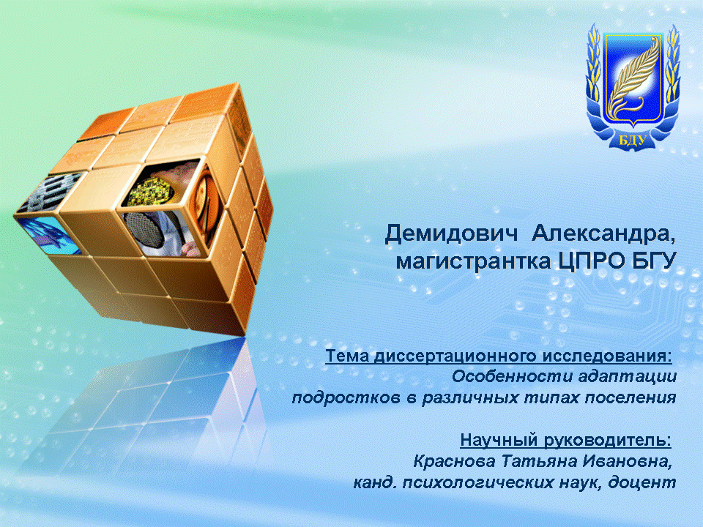
Слайд 2 | 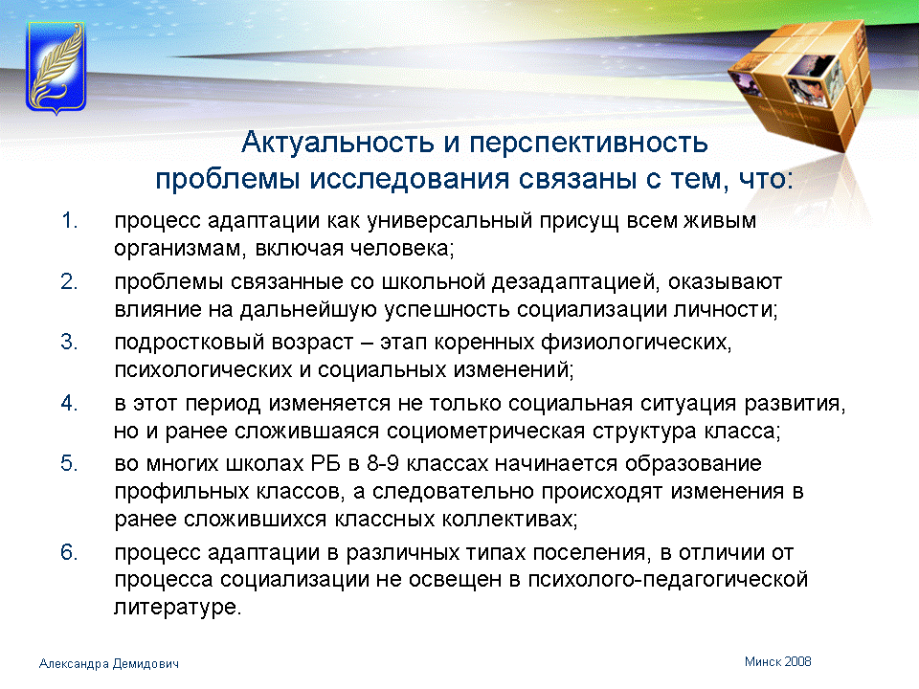
Слайд 3 | 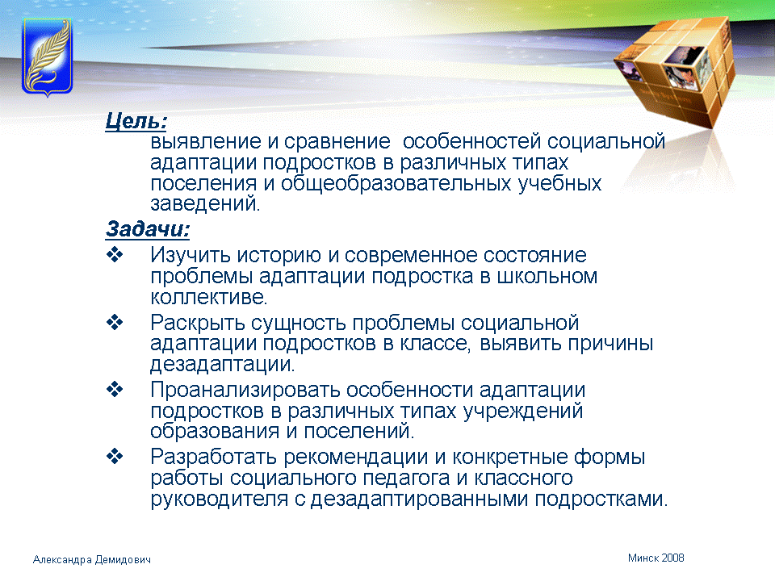
Слайд 4 | 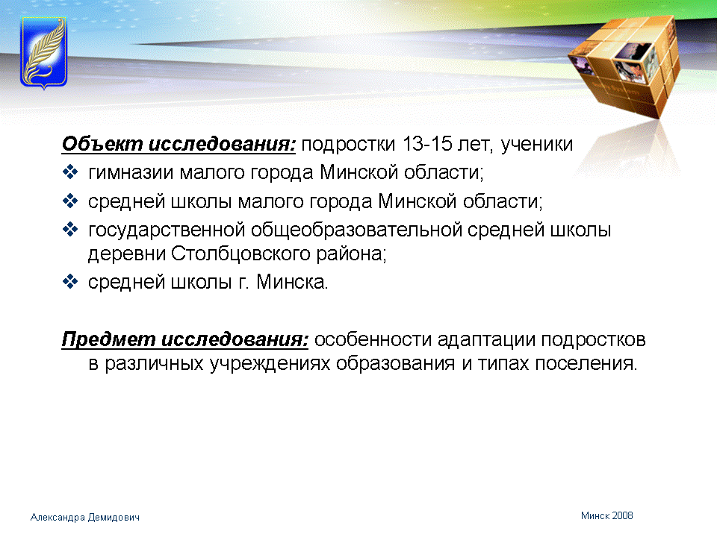
Слайд 5 | 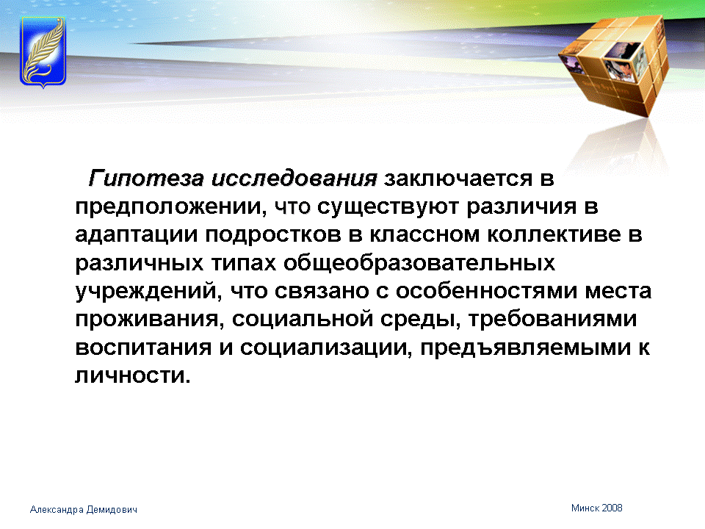
Слайд 6 | 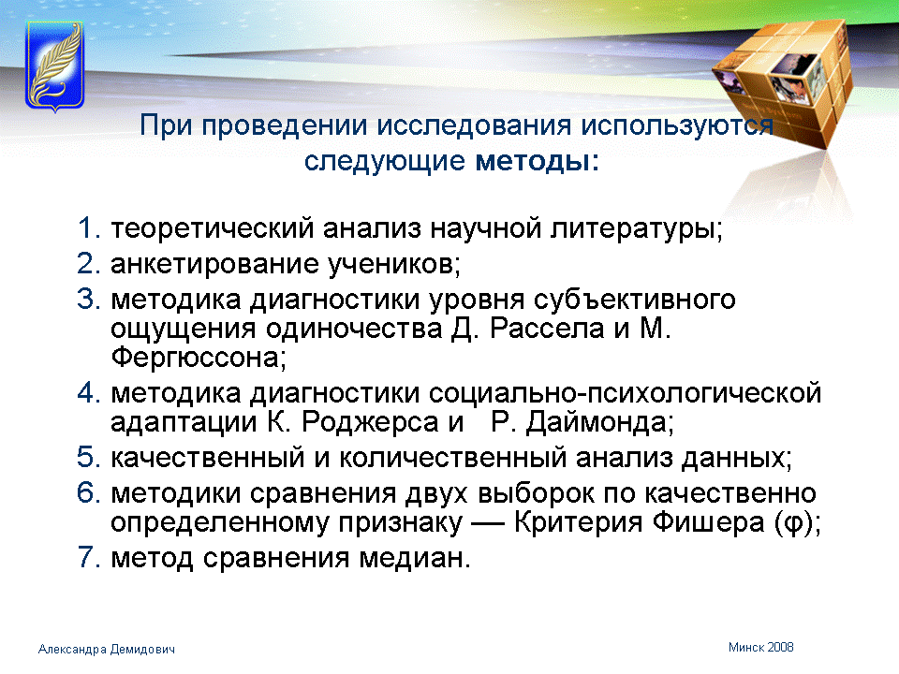
Слайд 7 | 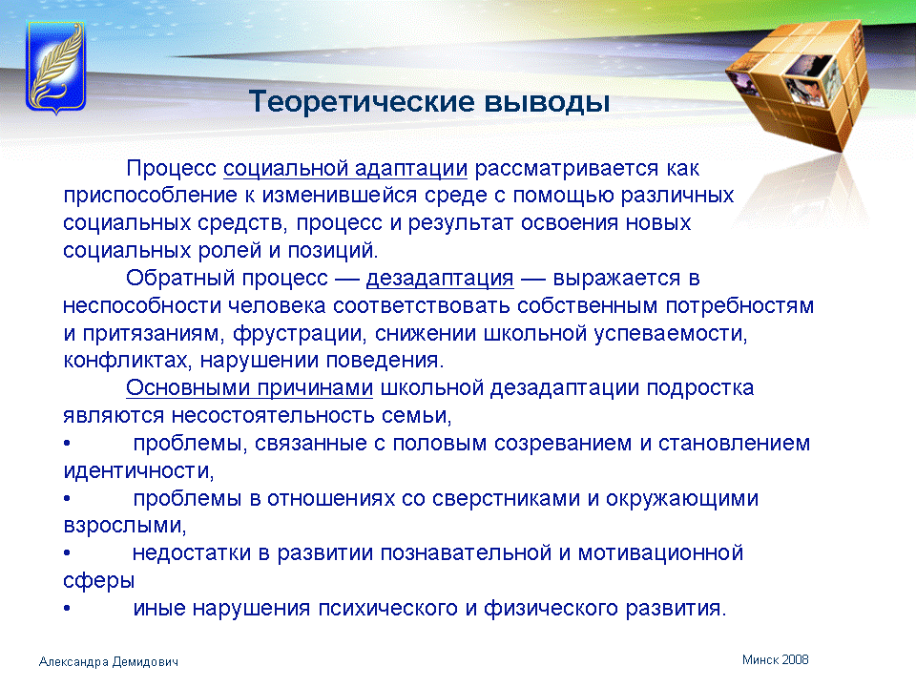
Слайд 8 | 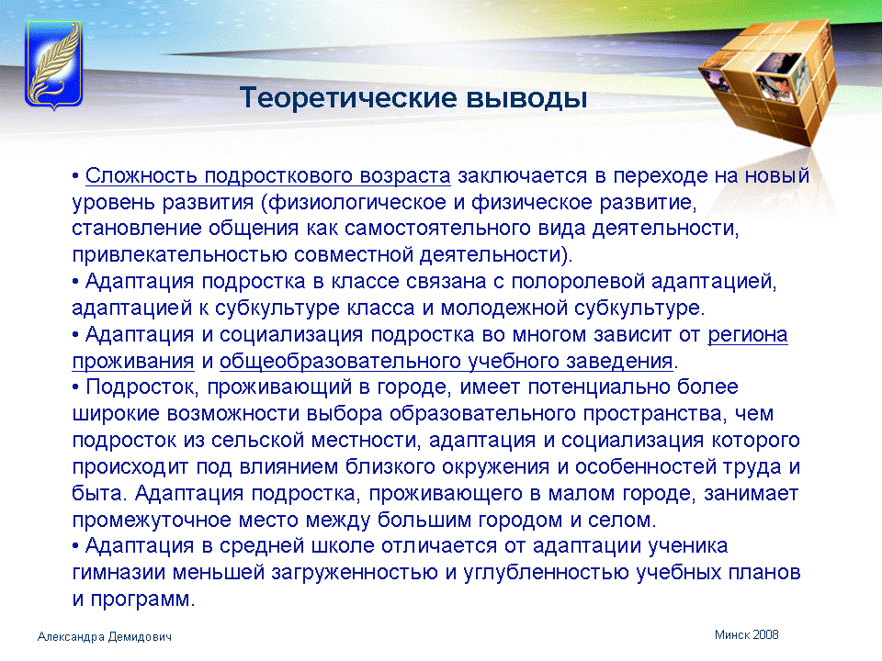
Слайд 9 | 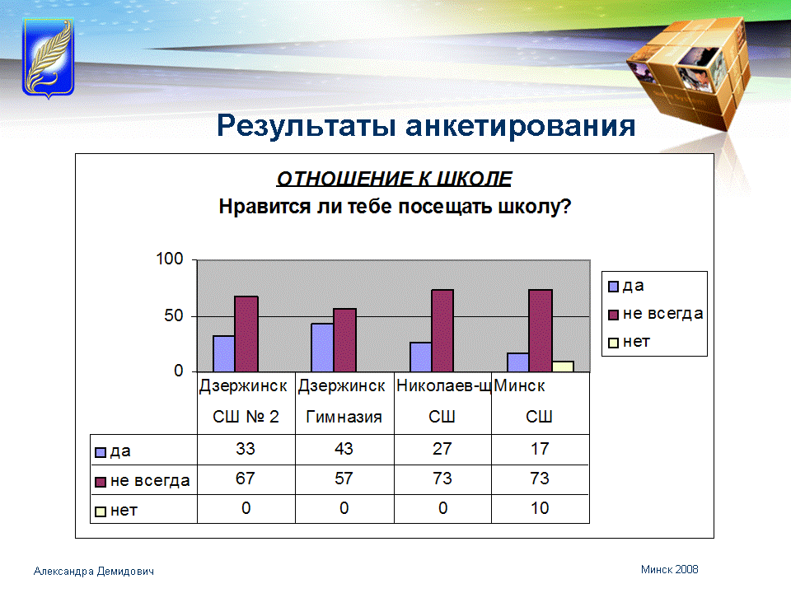
Слайд 10 | 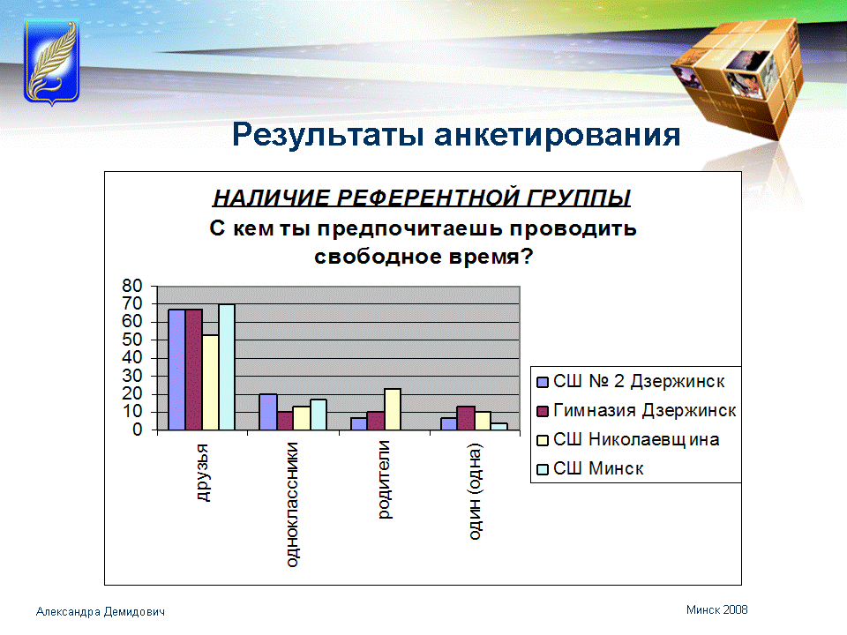
Слайд 11 | 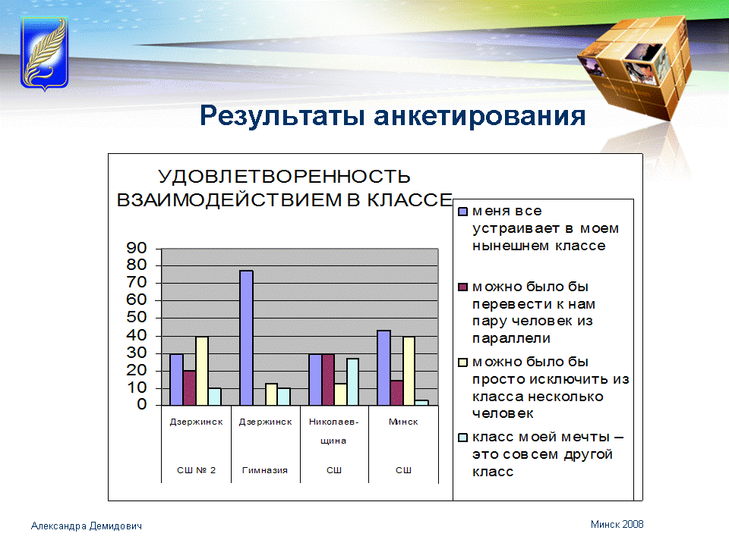
Слайд 12 | 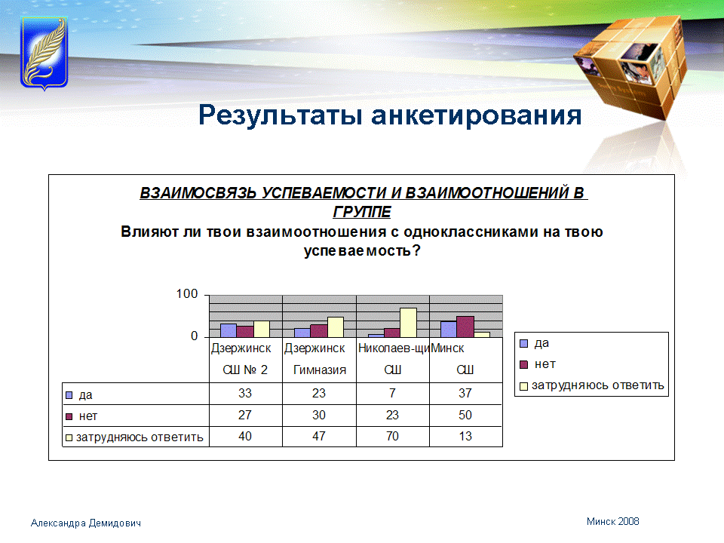
Слайд 13 | 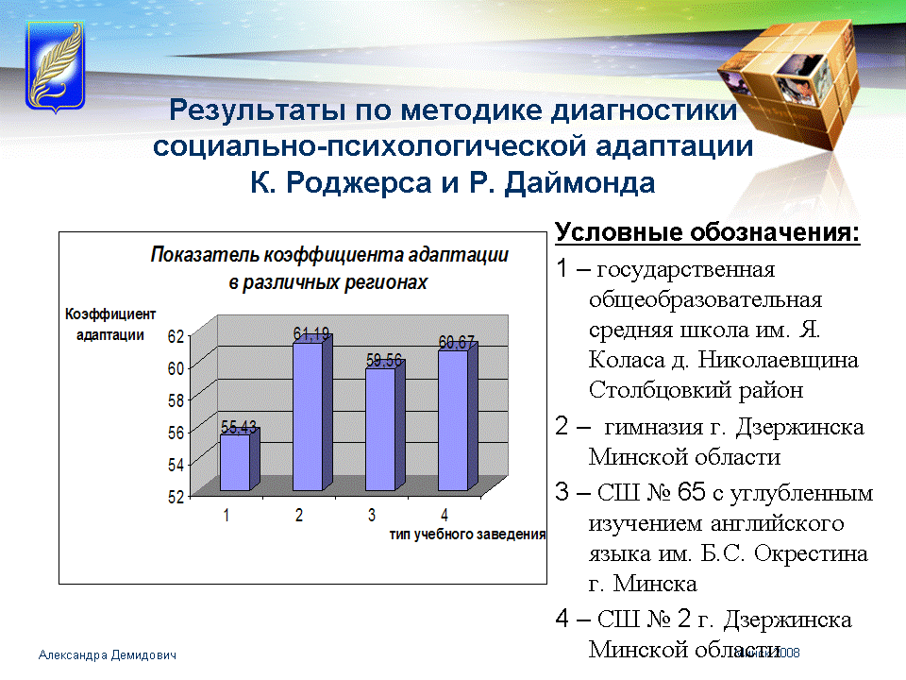
Слайд 14 | 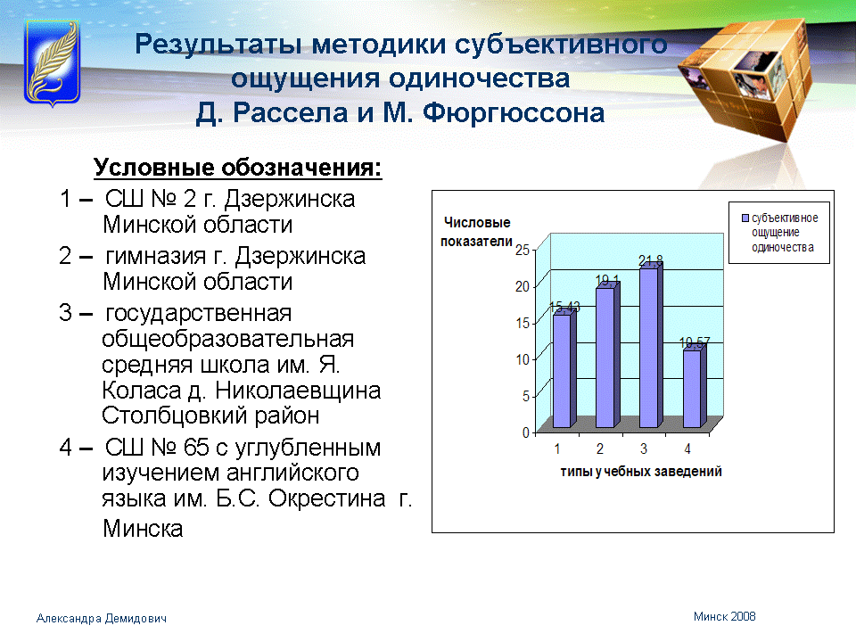
Слайд 15 | 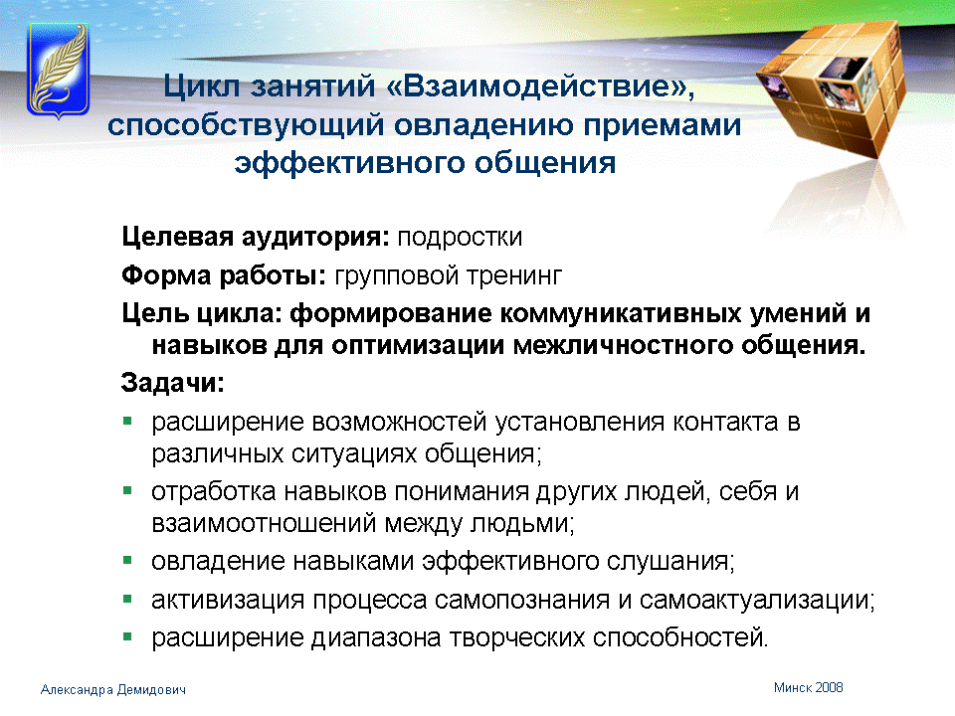
Слайд 16 | 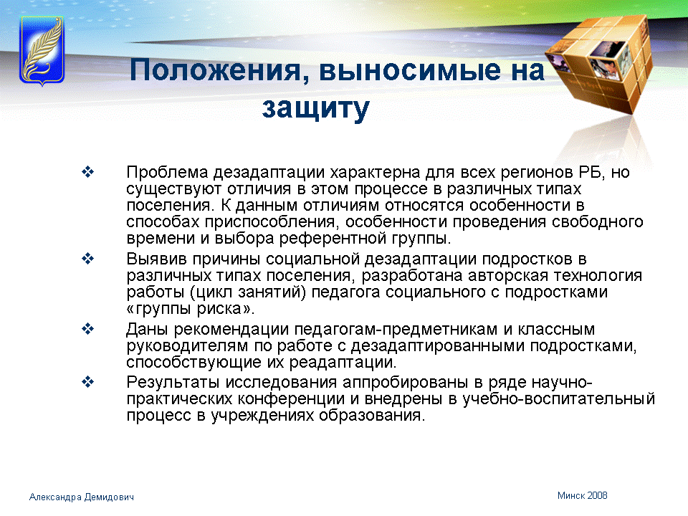
Слайд 17 | 

Список литературы к выпускной работе
- Афанасьев, Д. Office XP/ Д. Афанасьев, С. Баричев, О. Плотников. – М.: Кудиц-Образ, 2002. – 344 с.
- Ахметов, К.С. Знакомство с Microsoft Windows XP / К.С. Ахметов. – М.: Русская Редакция, 2001. – 210 с.
- Басалыга, В.И. Основы компьютерной грамотности. Производ. Практ. Пособие / В.И. Басалыга, О.А. Левкович, Т.Н. Шелкоплясова. –– 3-е изд., перераб. И доп. –– Минск, НТЦ «АПИ», 2002. –– 332 с.
- Быкадоров, Ю.А. Компьютерные методы математической обработки психологической информации: Методические рекомендации / Ю.А. Быкадоров, Э.В. Шалик. –– БГПУ: Минск, 1999. –– 34 с.
- Информатика и компьютерные технологии. Основные термины. Толковый словарь / Фридланд А.Я. и др. ––3-е изд., испр. и доп. - М.: АСТ, Астрель, 2003. — 272 с.
- Качалко В.В. Методы психолого-педагогических исследований с применением математической статистики / В.В. Качалко ––Мозырь: МГПИ им Н.К. Крупской, 2002. –– 107с.
- Крупский, А.Ю. Текстовый редактор Microsoft Word. Электронные таблицы Microsoft Excel: учебное пособие / А.Ю. Крупский, Н.А. Феоктистов; М-во образования Рос. Федерации, Моск. ин-т гос. и корпоратив. упр. М. : Дашков и К. – М., 2004. – 135 с.
- Курбатова, Е.А. Microsoft Office Excel 2007. Самоучитель / Е.А. Курбатова. –– Москва, Диалектика, 2007. –– 384 с.
- Макарова, Н.В. Информатика: Практикум по технологии работы на компьютере: учеб. пособие / Н.В. Макарова [и др.]; под ред. Н.В. Макаровой. – М.: Финансы и статистика, 2000. – 255 с.
- Пашкевич, О.И. Математическая статистика для психологов: обработка данных на ПМК / О.И. Пашкевич: Уч.-методич. пособие. –– Мнск, БГПУ, 1996. –– 48 с.
- Сергеев, А.П. Microsoft Office 2007. Самоучитель / А.П. Сергеев. –– Москва, Диалектика, 2007. –– 416 с.
- Тюрин, Ю.Н. Статистический анализ данных на компьютере / Тюрин Ю.Н., Макаров А.А.; под ред. В.Э. Фигурнова. –– Москва, Инфра-М, 1998. ––528 с.
- Учебник по HTML для чайников [Электронный ресурс] / Портал Постройка.ру. М., 2007. – Режим доступа: http://www.postroika.ru/html/content2.html. – Дата доступа: 30.09.2008.
- Ссылки на Интернет ресурсы, использованные в работе:
- http://www.tgc.ru/conf/russia/?2002/tezis/09.htm
- http://www.bestreferat.ru/referat-7281.html
- http://soft.mail.ru/pressrl_page.php?id=8645
- http://www.it-n.ru
- http://www.ito.su/2002/II/3/II-3-217.html
- http://www.tspu.tula.ru
- http://www.tstu.ru/koi/tgtu/publ/96w564.htm
- http://www.statsoft.ru
- www.vak.org.by
- www.polkojich.com
- www.bsu.name

Приложение

Дисперсионный анализ (ANOVA)
Целью дисперсионного анализа (ANOVA – Analysis of Variation) является проверка значимости различия между средними в разных группах с помощью сравнения дисперсий этих групп. Разделение общей дисперсии на несколько источников (связанных с различными эффектами в плане), позволяет сравнить дисперсию, вызванную различием между группами, с дисперсией, вызванной внутригрупповой изменчивостью.
Проверяемая гипотеза состоит в том, что различия между группами нет. При истинности нулевой гипотезы, оценка дисперсии, связанной с внутригрупповой изменчивостью, должна быть близкой к оценке межгрупповой дисперсии. При ложности - значимо отклоняться.
В целом дисперсионный анализ может быть разделён на несколько видов:
- одномерный (одна зависимая переменная) и многомерный (несколько зависимых переменных);
- однофакторный (одна группирующая переменная) и многофакторный (несколько группирующих переменных) с возможным взаимодействием между факторами;
- с простыми измерениями (зависимая переменная измеряется лишь один раз) и с повторными (зависимая переменная измеряется несколько раз).
В STATISITICA реализованы все известные модели дисперсионного анализа.
В STATISITICA дисперсионный анализ можно провести с помощью модуля Дисперсионный анализ в блоке STATISITICA Base (Анализ –– Дисперсионный анализ (ДА)), а также в модулях Общие линейные модели, Обобщённые линейные и нелинейные модели, Общие регрессионные модели, Общие модели частных наименьших квадратов из блока Углубленные методы анализа (STATISTICA Advanced Linear/Non-Linear Models) для построения модели специального вида.
Пошаговый пример в STATISTICA
Мы будем иллюстрировать возможности дисперсионного анализа в STATISITICA, рассматривая пошаговый модельный пример.
Исходный файл данных описывает совокупность людей с разным уровнем дохода, образования, возраста и пола. Рассмотрим, как влияют уровень образования, возраст и пол на уровень дохода.
По возрасту все люди были разделены на четыре группы:
- до 30 лет;
- от 31 до 40 лет;
- от 41 до 50 лет;
- от 51 года.
По уровню образования произошло деление на 5 групп:
- незаконченное среднее;
- среднее;
- среднее профессиональное;
- незаконченное высшее;
- высшее.
Так как данные модельные, то полученные результаты будут носить в основном качественный характер и иллюстрировать способ проведения анализа.
Шаг 1. Выбор анализа
Выберем дисперсионный анализ из меню: Анализ -> Углубленные методы анализа -> Общие линейные модели.
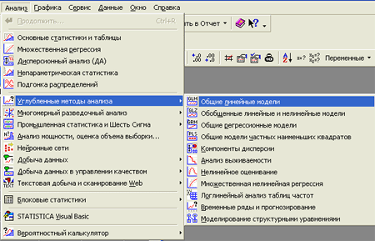
Рисунок 1 –– Выбор дисперсионного анализа из выпадающего меню STATISTICA
Далее откроется окно, в котором представлены различные виды анализа. Выбираем Вид анализа Факторный Дисперсионный анализ.
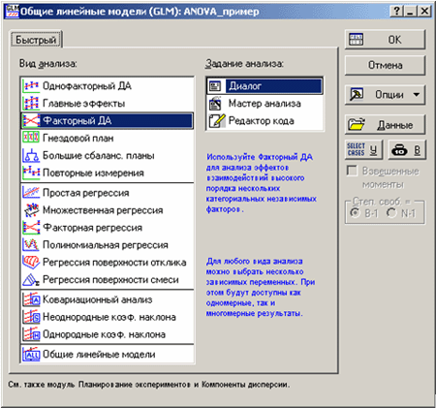
Рисунок 2 –– Выбор вида анализа
В этом окне также можете выбрать способ построения модели: диалоговый режим или использовать мастер анализа. Выберем диалоговый режим.
Шаг 2. Задание переменных
Из открытого файла данных выберем переменные для анализа, щелкните кнопку Переменные, выберете:
Доход – зависимая переменная,
Уровень образования, Пол и Возраст – категориальные факторы (предикторы).
Заметим, что Коды факторов в этом простом примере можно не задавать. При нажатии на кнопку OK, STATISTICA задаст их автоматически.

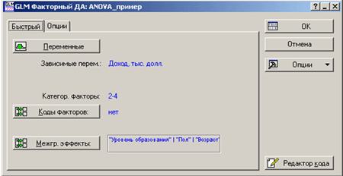
Рисунок 3 –– Задание переменных
Шаг 3. Изменение опций
Обратимся к вкладке Опции в окне GLM Факторный ДА.
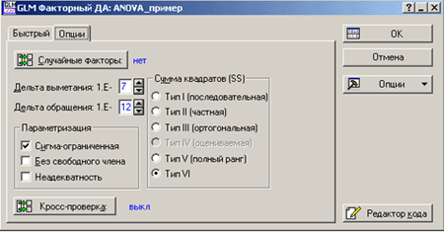
Рисунок 4 –– Вкладка Опции
В этом диалоговом окне вы можете:
- выбрать случайные факторы;
- задать тип параметризации модели;
- указать тип сумм квадратов (SS). Имеется 6 различных сумм квадратов (SS).
- включить проведение кросс-проверки.
Оставим все установки по умолчанию (этого достаточно в большинстве случаев) и нажмём кнопку ОК.
Шаг 4. Анализ результатов – просмотр всех эффектов
Результаты анализа можно посмотреть в окне Результаты с помощью вкладок и группы кнопок. Рассмотрим, например, вкладку Итоги.
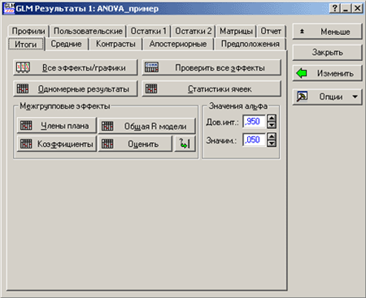
Рисунок 5 –– Окно анализа результатов: вкладка Итоги
С этой вкладки можно получить доступ ко всем основным результатам. Воспользуйтесь остальными вкладками для получения дополнительных результатов. Кнопка Меньше позволяет изменить диалоговое окно результатов, удалив вкладки, которые, как правило, не используются.
При нажатии кнопки Проверить все эффекты получаем следующую таблицу.
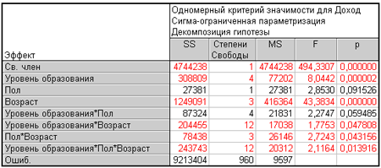
Рисунок 6 –– Таблица всех эффектов
Эта таблица выводит основные результаты анализа: суммы квадратов, степени свободы, значения F-критерия, уровни значимости.
Для удобства исследования значимые эффекты (p<.05) выделены красным цветом. Два главных эффекта (Уровень образования и Возраст) и некоторые взаимодействия в данном примере являются значимыми (p<.05).
Шаг 5. Анализ результатов – просмотр заданных эффектов
Чтобы посмотреть, каким образом средний уровень дохода различается по категориям, удобнее всего воспользоваться графическими средствами. При нажатии на кнопку Все эффекты/графики появится следующее диалоговое окно.
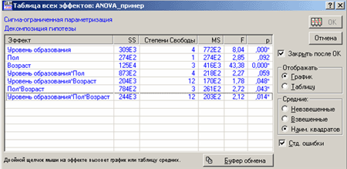
Рисунок 7 –– Окно Таблица всех эффектов
В окне перечислены все рассматриваемые эффекты. Статистически значимые эффекты помечены *.
Например, выберем эффект Возраст, в группе Отображать укажем Таблицу и нажмём ОК. Появится таблица, в которой для каждого уровня эффекта приведено среднее значение зависимой переменной (Доход), величина стандартной ошибки и границы доверительных пределов.
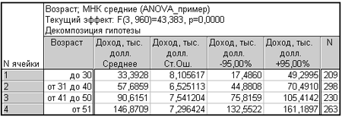
Рисунок 8 ––Таблица с описательными статистиками по уровням переменной Возраст
Эту таблицу удобно представить в графическом виде. Для этого выберем График в группе Отображать диалогового окна Таблица всех эффектов и нажмём ОК. Появится соответствующий график.
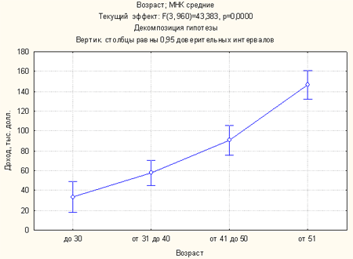
Рисунок 9 –– График зависимости среднего дохода от возраста
Из графика ясно видно, что между группами людей разного возраста есть разница в уровне дохода. Чем выше возраст, тем больше доход.
Аналогичные операции проведём для взаимодействия нескольких факторов. В диалоговом окне Таблица всех эффектов выберем Пол*Возраст и нажмём ОК.
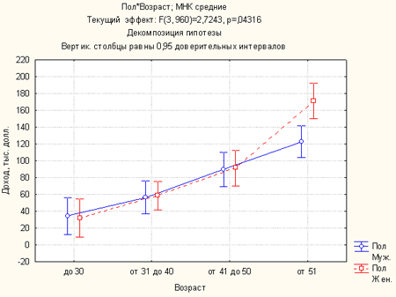
Рисунок 10 –– График зависимости среднего дохода от пола и возраста
Получен неожиданный результат: для опрошенных людей в возрасте до 50 лет уровень дохода растёт с возрастом и не зависит от пола; для опрошенных людей старше 50 лет женщины имеют значимо больший доход, чем мужчины.
Стоит построить полученный график в разрезе уровня образования. Возможно, такая закомерность нарушается в некоторых категориях или, наоборот, носит универсальный характер. Для этого выберем Уровень образования * Пол * Возраст и нажмём ОК.
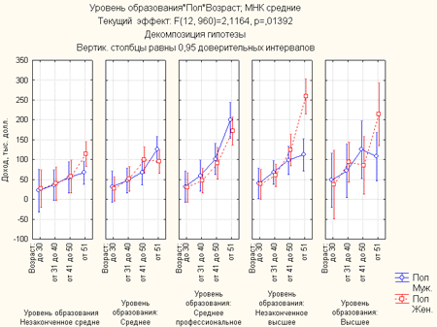
Рисунок 11 –– График зависимости среднего дохода от пола, возраста, уровня образования
Видим, что полученная зависимость не характерна для среднего и среднего профессионального образования. В остальных случаях она справедлива.
Шаг 6. Анализ результатов – оценка качества модели
Выше в основном использовались графические средства дисперсионного анализа. Рассмотрим некоторые другие полезные результаты, которые можно получить.
Во-первых, интересно посмотреть, какую долю изменчивости объясняют рассматриваемые факторы и их взаимодействия. Для этого во вкладке Итоги нажмём на кнопку Общая R модели. Появится следующая таблица.
Рисунок 12 –– Таблица SS модели и SS остатков
Число в столбце Множеств. R2 – квадрат множественного коэффициента корреляции; оно показывает, какую долю изменчивости объясняет построенная модель. В нашем случае R2 = 0.195, что говорит о невысоком качестве модели. В самом деле, на уровень дохода влияют не только факторы, внесённые в модель.
Шаг 7. Анализ результатов – анализ контрастов
Часто требуется не только установить различие в среднем значении зависимой переменной для разных категорий, но и установить величину различия для заданных категорий. Для этого следует исследовать контрасты.
Выше было показано, что уровень дохода для мужчин и женщин значимо отличается для возраста от 51, в остальных случаях различие не значимо. Выведем разницу в уровне дохода для мужчин и женщин в возрасте выше 51 года и между 40 и 50 годами.
Для этого перейдём во вкладку Контрасты и выставим все значения следующим образом.
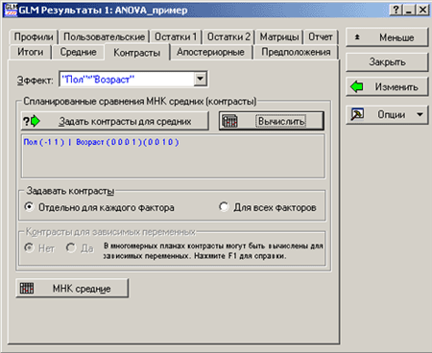
Рисунок 13 –– Вкладка Контрасты
При нажатии кнопки Вычислить появится несколько таблиц. Нас интересует таблица с оценками контрастов.
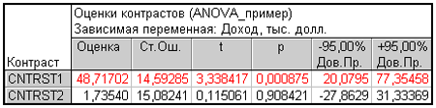
Рисунок 14 –– Таблица Оценки контрастов
Можно сделать следующие выводы:
для мужчин и женщин старше 51 года разница в уровне дохода составляет 48,7 тыс. долл. Разница значима;
для мужчин и женщин в возрасте от 41 до 50 лет разница в уровне дохода составляет 1,73 тыс. долл. Разница не значима.
Аналогично можно задать более сложные контрасты или воспользоваться одним из заранее заданных наборов.
Шаг 8. Дополнительные результаты
Используя остальные вкладки окна результатов можно получить следующие результаты:
- средние значения зависимой переменной для выбранного эффекта – вкладка Средние;
- проверка апостериорных критериев (post hoc) – вкладка Апостериорные;
- проверка сделанных для проведения дисперсионного анализа предположений – вкладка Предположения;
- построение профилей отклика/желательности – вкладка Профили;
- анализ остатков – вкладка Остатки;
- вывод матриц, используемых в анализе – вкладка Матрицы;
- доступ к опциям отправки спецификаций переменных, кода анализа и предсказанного уравнения в отчёт, а также создании кода модели на языках C/C++/SVB/PMML – вкладка Отчёт.
Результаты доступны как в числовом, так и в графическом видах.
Отметим, что набор дополнительных результатов зависит от вида построенной модели, т.е. от используемого модуля.

